Développement de l’application Agenda
en FXML avec SceneBuilder

Menu pour ajouter des patients

Créer dans Main.fxml un menu intitulé Patients comportant les éléments :
Ajout
Suppression

Le menu Ajout devra faire apparaître la nouvelle vue AjoutPatient.fxml suivante:

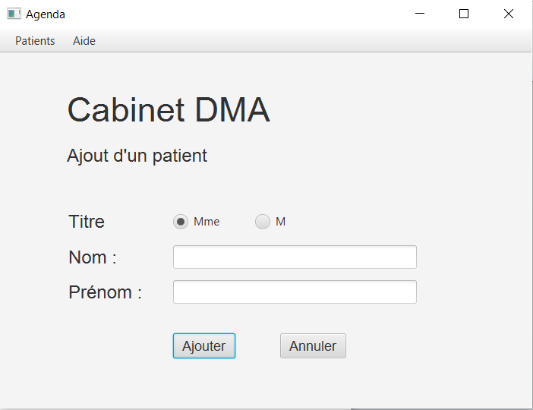

Il faudra développer le controleur com.dma.controleur.AjoutPatientControleur associé
L’énumération Cntr dans la classe Mediateur sera enrichie d’une nouvelle constante AJOUTPATIENT

D'autres classes devront être complétées (Personne, Client, ….)
Il faudra vérifier que la liste des patients est effectivement mise-à-jour après l'ajout d'un patient

